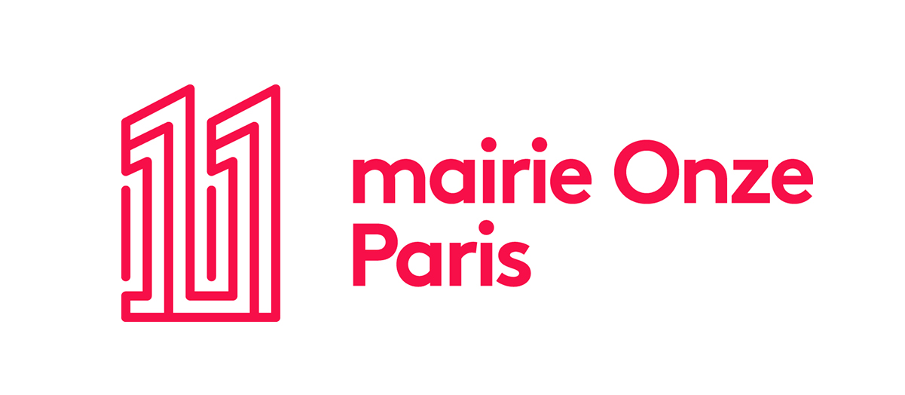

Prix de l’Engagement Solidaire 2021
En partenariat avec Harmonie Mutuelle

Déroulement et procédure de sélection

- PRÉAMBULE

À l’occasion du mois de l’Économie Sociale et Solidaire en novembre 2021, Harmonie Mutuelle et la Mairie du 11e arrondissement de Paris décerneront le Prix de l’Engagement Solidaire, d’une valeur de 2 500 €, à un projet porté par un acteur local, et destiné à développer des actions de solidarité envers des publics fragilisés, quel que soit leur âge ou la cause de cette fragilité.

- Sur quel thème devront porter les projets ?

Les projets candidats peuvent aborder tous les thèmes liés à des actions de solidarité envers des publics fragilisés, parmi lesquels la fracture numérique, le sport, l’environnement, la précarité sociale, énergétique ou alimentaire, l’hébergement, l’aide aux personnes à la rue ou en situation de handicap, l’aide aux devoirs, l’accès aux droits, etc.

- Qui peut présenter un projet ?

Peuvent présenter un projet les organismes à but non lucratif : associations, collectifs d’usagers, établissements et services sanitaires, sociaux et médico-sociaux, sociétés coopératives.
Ces structures doivent avoir au moins deux ans d’existence.

Le Prix de l’Engagement Solidaire ne finance pas :

- Les têtes de réseau associatives ;
- Les collectivités territoriales ;
- Les structures à finalité politique, confessionnelle ou philosophique ;
- Les expositions et manifestations ponctuelles (festivals, manifestations sportives, conférences, etc.) ;
- Les projets personnels.

- Critères de sélection

Les projets devront s’appuyer sur une analyse du contexte local (besoins et attentes du public, ressources existantes et délimitation territoriale argumentée). Ils ne pourront pas porter sur des dispositifs déployés nationalement.
Les partenariats noués pour la mise en œuvre du projet sont une preuve de son inscription dans son environnement. Les partenaires, financiers et autres, devront être cités s’ils sont déjà connus.
L’originalité du projet est un critère important du comité de sélection du lauréat du Prix de l’Engagement Solidaire.
L’implication des candidats dans la conception, la mise en œuvre et l’évaluation du projet est également un axe à privilégier.
Le comité de sélection n’examinera que les projets dont le dossier de candidature sera complet. Il étudiera la faisabilité du projet et l’équilibre du budget (autofinancement, fonds publics, bénévolat valorisé, etc.).
Le Prix de l’Engagement Solidaire récompense des projets en cours de réalisation ou encore au stade de l’étude de faisabilité. Les moyens consacrés à leur concrétisation devront clairement apparaître.

- COMPOSITION DU COMITÉ DE SÉLECTION DU LAURÉAT DU PRIX DE L’ENGAGEMENT SOLIDAIRE

Le comité de sélection du lauréat du Prix de l’Engagement Solidaire sera composé de membres de structures locales partenaires de la Mairie du 11e ainsi que de représentants d’Harmonie Mutuelle.

- Modalités de soutien et DE communication

  - Modalités de soutien

L’organisme lauréat du Prix de l’Engagement Solidaire s’engage à communiquer sur le soutien qu’il a reçu de la part d’Harmonie Mutuelle et de la Mairie du 11e arrondissement de Paris.
Un rapport d’évaluation opérationnel et budgétaire sera demandé aux porteurs de projet à l’issue de sa mise en œuvre.

  - Modalités de communication

L’utilisation des noms et des logos d’Harmonie Mutuelle et de la Mairie du 11e arrondissement de Paris est exclusivement permise pour certifier leur soutien envers le projet récompensé.
Harmonie Mutuelle et la Mairie du 11e s’engagent à fournir l’ensemble des éléments de communication nécessaires à cet effet, notamment leurs logos sous format électronique.
Les lauréats autorisent Harmonie Mutuelle et la Mairie du 11e à communiquer sur leur soutien apporté au projet dans leurs supports de communication internes et externes habituels ainsi que dans le cadre de sa politique de communication.

- Retrait et remise du dossier de candidature

  - Retrait du dossier de candidature

Le dossier de candidature peut être téléchargé sur le site internet de la Mairie du 11e arrondissement de Paris (www.mairie11.paris.fr), ou demandé par courriel ou par courrier à Madame Manon GODEFROI (manon.godefroi@paris.fr ; 01 53 27 10 07).

  - Remise du dossier de candidature

Le dossier renseigné, accompagné d'un courrier de présentation synthétique du projet (un recto), doit être transmis à la Mairie du 11e arrondissement de Paris :
- En priorité par mail à manon.godefroi@paris.fr
- Ou par voie postale : Manon GODEFROI, Mairie du 11e arrondissement, 12, place Léon Blum, 75536 Paris Cedex 11

- Date limite de dépôt des dossiers de candidatures

Mercredi 27 octobre 2021
Les candidats seront informés de la sélection finale durant la première quinzaine du mois de novembre.

